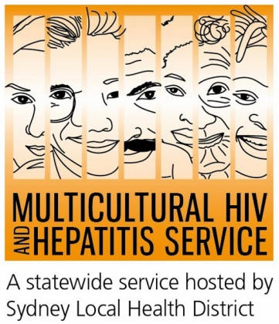

Các cộng đồng đa dạng cùng nhau tham gia để giải quyết Viêm Gan B

HỎI. THỬ NGHIỆM. ĐIỀU TRỊ Các sáng kiến ​​để thu hút các cộng đồng đa dạng
Những nhà lãnh đạo từ các cộng đồng đa dạng và các dịch vụ y tế địa phương đã tham gia các việc thúc đẩy chống viêm gan B tại NSW. Với mục đích nâng cao nhận thức về bệnh viêm gan B, Viêm gan B: Tôi có thể bị không? HỎI. THỬ NGHIỆM. ĐIỀU TRỊ. Sáng kiến này phù hợp với Ngày Thế giới Phòng chống Viêm Gan (28 tháng 7) và Tuần Báo Sức Khỏe Viêm Gan NSW (24 Tháng 7 - 30 Tháng 7) và kêu gọi cộng đồng hành động chống lại bịnh dịch toàn cầu.

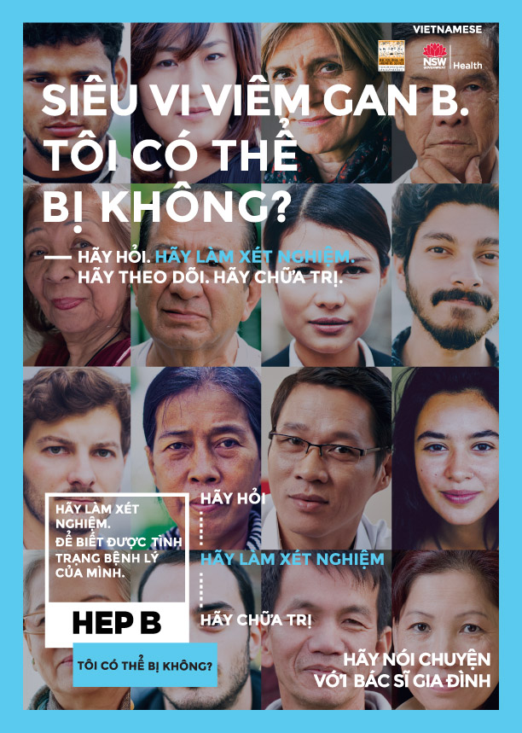
Theo ông Đặng Khoa Nguyên JP, Chủ tịch Hiệp hội Các chuyên gia về Thuốc và Rượu Việt Nam, sáng kiến ​​này giới thiệu một phương diện tập thể về việc chống viêm gan B và phản ánh chủ đề Ngày Thế giới loại bỏ bệnh Viêm Gan.

Ông Nguyễn nói "Bệnh viêm gan B ảnh hưởng nhiều phạm vi trong cuộc sống của chúng ta. Bằng cách cam kết nâng cao nhận thức về bệnh viêm gan B và những thử thách thông qua việc hợp tác với cộng đồng và các đối tác trong ngành y tế, chúng tôi thể hiện quyết tâm hỗ trợ cho chiến dịch toàn cầu hóa nhằm loại bỏ dịch bệnh vào năm 2030 "

Các chuyên gia về bệnh viêm gan đồng ý rằng loại trừ viêm gan B đòi hỏi phải tăng cường các nỗ lực để phát hiện và điều trị viêm gan loại B. Người ta ước tính rằng có hơn 240 triệu người mắc bệnh viêm gan loại B mãn tính (dài hạn) trên thế giới với khoảng 239.000 người sinh sống ở Úc. Khoảng 84.000 người mắc bệnh viêm gan B sống ở NSW. Những người từ khu vực Châu Á - Thái Bình Dương, Trung Đông, Địa Trung Hải và Châu Phi nằm trong số những người bị ảnh hưởng nhiều nhất.

Theo Gai Stackpool, Quyền Giám đốc Dịch vụ Phòng chống HIV / AIDS đa văn hóa (MHAHS), mặc dù viêm gan B là nguyên nhân gây ra ung thư gan hàng đầu và những việc kêu nài về cuộc sống của 1000 người Úc mỗi năm, nhưng vẫn chưa được biết đến nhiều.

"Viêm gan B là một căn bệnh im lặng và hầu như vẫn chưa được biết đến với cộng đồng, các cộng đồng có nguy cơ cao, và ngay cả các nhà cung cấp chăm sóc sức khoẻ. Do đó, khoảng 40 phần trăm người Úc sống chung với virut không biết rằng họ có nguy cơ mắc bệnh này, đã đặt họ vào nguy cơ cao hơn cho các biến chứng nghiêm trọng, thậm chí gây tử vong do bệnh và làm tăng nguy cơ lây lan virut sang người khác.

"Chúng tôi nhận ra rằng viêm gan loại B thường không có triệu chứng cho đến khi gan bị tổn thương nghiêm trọng đã xảy ra. Điều quan trọng là chúng tôi cần hỏi bác sĩ của chúng tôi nếu chúng tôi có nguy cơ bị viêm gan loại B mãn tính. Cách duy nhất để biết bạn có mắc bệnh viêm gan B mãn tính là bằng cách thử máu. Bà Stackpool nói: "Thử nghiệm cho phép những người mắc viêm gan loại B thực hiện các biện pháp để bảo vệ sức khoẻ của họ, kể cả việc bắt đầu điều trị để có thể ngăn ngừa bệnh gan.

Viêm gan B: Tôi có thể bị không? HỎI. THỬ NGHIỆM. ĐIỀU TRỊ. Chiến dịch được thiết kế để tiếp cận những người có nguồn gốc văn hoá đa dạng. Nó cung cấp các thông điệp văn hoá có liên quan bằng nhiều ngôn ngữ, bao gồm tiếng Anh, tiếng Trung Hoa, tiếng Hàn và tiếng Việt thông qua một loạt các kênh, bao gồm:

• tin tức biên tập
• Quảng cáo in ấn
• thông báo dịch vụ công cộng
• phỏng vấn phát sóng
• các diễn đàn cộng đồng để giáo dục và vận động cộng đồng để được thử nghiệm và điều trị
• các tài liệu quảng cáo như lịch, nam châm tủ lạnh, giấy ghi chú, thẻ ví.

Bà Stackpool nói. "Chúng tôi cam kết làm việc với các cộng sự trong cộng đồng chúng ta để nâng cao việc nhận thức về bệnh viêm gan B và rất vui mừng được tham gia vào nỗ lực hợp tác này để phát triển những cách sáng tạo giúp loại bỏ viêm gan B. Tất cả mọi người trong cộng đồng - từ cá nhân, đến các nhà lãnh đạo cộng đồng, các bác sĩ - tất cả đều có thể giúp chấm dứt dịch bệnh này bằng cách thử nghiệm và nói về bệnh viêm gan B. Chúng ta phải đến với nhau để chấm dứt nạn dịch này ",

Một số thông điệp chính về viêm gan B là:

• Điều quan trọng là hỏi bác sĩ nếu bạn có nguy cơ mắc bệnh viêm gan loại B mãn tính.
• Cách duy nhất để biết bạn mắc bệnh viêm gan loại B mãn tính là bằng cách THỬ MÁU. HỎI bác sĩ của bạn cho một xét nghiệm viêm gan B.
• Viêm gan B phổ biến trong cộng đồng chúng ta. Hầu hết những người mắc bệnh viêm gan B không có triệu chứng và nhiều người không biết họ có bệnh này.
• Có những phương pháp điều trị có thể kiểm soát được siêu vi khuẩn viêm gan loại B và làm giảm tổn thương gan và giảm nguy cơ ung thư gan.
• HỎI. THỬ NGHIỆM. ĐIỀU TRỊ viêm gan B.

Để biết thêm thông tin về xét nghiệm và điều trị viêm gan loại B, bao gồm danh sách các bác sĩ được đào tạo chuyên biệt về chăm sóc và quản lý những người sống với bệnh viêm gan B tại http://www.ashm.org.au/HBV/hbv-prescriber-lists/NSW_HBV_prescribers_list_6April2017 .pdf.

Tại Úc, tất cả các cuộc nói chuyện với bác sĩ của bạn là riêng tư. Hoặc gọi Đường Dây Nóng về bệnh viêm gan qua số 1800 803 990. Nếu bạn muốn sử dụng một thông dịch viên qua điện thoại, trước hết hãy gọi số 131 450.

Để biết thêm chi tiết về Viêm gan B: Tôi có thể bị không? HỎI. THỬ NGHIỆM. ĐIỀU TRỊ. truy cập www.hepb.org.au

Để biết thêm thông tin hoặc sắp xếp một cuộc phỏng vấn, vui lòng liên hệ với Sonam Paljor tại MHAHS số 02-9515 1234. www.mhahs.org.au

